# 姓名：陈钦德 学号：17343010 学院：软件工程 专业：软件工程

# （**1**）实验题目：lab7-bayes

# （**2**）实验目的：熟悉使用bayes

# （**3**）实验环境：win32 + python3.6.2

# （**4**）实验步骤：按着理论，把实验实现了。

# （**5**）实验结果：进行一次贝叶斯的结果。

# 

然后又运行了十次去均值。

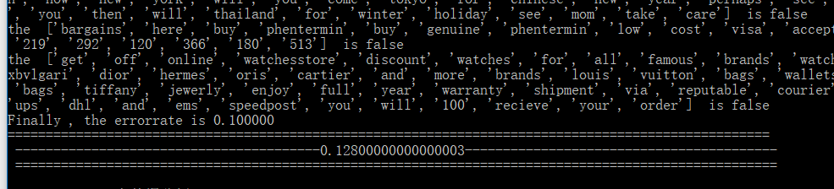

1. 实验总结：在这一步有些奇怪的是，理论上应该和老师的出的结果是一样的，但是实际上我的的贝叶斯比老师的分类器要稍逊一些，也许是中间有些对方思路不是很一样。
2. 完成习题：
   1. NB的基本思想是：对于给定观测数据，一个猜测是否正确，取决于这个猜测本身独立的可能性大小（先验概率）和这个猜测生成我们观测到的数据的可能性大小（似然）的乘积。（或者极大似然？）
   2. 在每一个小类取值的时候取为一，大类取为2
   3. 对数据取对数已解决问题。

代码：